艺术系2教501和505机房网络布线承包工程询价采购公告
一、艺术系2教501和505机房网络布线承包工程报价
项目 | 数量 | 合计金额（元）
艺术系2教501和505机房网络布线（安装及要求见附件） | 项
二、所用材料、交换机清单：
序号 | 项目名称 | 参考品牌或规格 | 数量 | 所投产品品牌、型号及参数响应情况
1 | 网线、水晶头、电线 | 安普（AMP）/大唐电信五类网线；五类水晶头；桂林电线，6平方铜线，需接地线； | 50个点（材料若干，完成布线点即可）
2 | 网线、水晶头、电线 | 安普（AMP）/大唐电信六类网线；六类水晶头；桂林电线，6平方铜线，需接地线； | 52个点（材料若干，完成布线点即可）
3 | 电源插座 | 泰力、劳特、公牛；五个及以上的三插孔插座 | 55个（机柜、每张学生桌1个插座；教师桌2个插座）
4 | 机柜 | 知名品牌；9U | 2个
5 | 多媒体设备安装 | 音箱、功放、中控、投影机、幕布、话筒等设备安装 | 2宗
6 | 施工辅材 | 施工辅材（插线板、电线、电箱、空开、线槽盒、不锈钢线路盖板等） | 2批
报价承包商：______________ 项目负责人：_____________ 电话：________
三、要求：
1、资质要求：该项目主要面向中、小、微型企业采购，经营范围具有网络综合布线资格的企业、商家均可参加竞标。
2、报价供应商须按上述要求提供符合有关国家标准产品的全新产品，所投及所供产品必须等于或高于招标公告参数要求，承包商应自行负责其员工的安全。
3、交货地点：采购方指定。
4、安装期限：签定合同后 个工作日。
5、投标文件包括本报价函（加盖报价商公章），报价商工商营业执照复印件（加盖公章）。
6、成交供应商负责免费送货。
7、本项目无预付款，我院验收合格、供货方开具发票后10个工作日付款。
8、投标商自行打印本报价函进行投标报价，报价为最终报价，本报价函填写好后的投标文件用文件袋密封并在封口处贴封条并加盖公章，于2015年4月14日下午5：00前送至柳州职业技术学院（柳州市社湾路28号）后勤与资产管理处206室，逾期无效。
技术参数咨询或现场考察联系人：蓝老师 18007723700
投标书接收人：后勤与资产管理处206办公室工作人员 联系电话：0772-3156307

柳州职业技术学院
2015年 4月7日

附件：项目内容及布线要求
一、项目名称。
艺术系2教501和505机房网络布线。

二、项目内容。
艺术系2教501和505教室原来是语音室，现在改造成计算机机房，需重新进行网络布线。

三、网络布线数量。
共104个点。其中：
1、艺术系2教501室拉一根六类网线到2教602中心机房。
2、艺术系2教501室内，共50个六类点。
3、艺术系2教505室拉一根六类网线到2教602中心机房。
4、艺术系2教505室内，共50个五类点。
以上详细见附图1、附图2示意图。

- 网络布线技术要求。
1、每根网线的两头要用独立的标志标记出来，比如用白色的标签在两头同时标记“A1”，用以表示是一根线的两头，以免以后将几十根网线搞混。
2、布线过程中不允许将网线折死弯，网线不能有硬伤，中间不能有接头，不能折死弯，不能被挤压，必须穿PVC套管，转弯及PVC管连接处必须使用玻璃纤维套管套好，防止被老鼠破坏。每根网线的长度不得超过一百米。
3、工程采用的网线：505机房为五类双绞线，501机房为六类双绞线，品牌可采用安普（AMP）、大唐电信等知名优质品牌。
4、机房内布线直接放线即可；放线的原则是根据电脑的具体位置，将网线按直角的走法留到电脑的摆放位置，然后留出1米左右的余量。
5、电线布置需加上线槽或线管与网线隔离布置，学生座位的插线板需螺丝固定在桌子后方，脚无法踢到的位置放置。
6、电源总闸处设立不锈钢电源控制箱，电闸需装总电开关，讲桌电源、每行的学生电源均设立开关控制，必须符合国家电工安装规范，电源总闸与原室内电线接好通电。
5、按网络综合布线标准布线，网线经过地面部分，使用不锈钢板盖板盖住并固定，防止被踩坏、松散。保证安全、整洁、美观。
6、交换机机柜需要距地面2米高，电闸距离地面1.5米高。
7、要求接通电源到交换机柜柜处，交换机电源线路可采用2.5方铜线，需接地线。
8、所有千兆网线必须按B标做好千兆水晶头，需能确保千兆网络通信。
9、安装多媒体教室所需的投影机、功放机、中控、音箱、话筒、幕布、交换机、讲台等器材需要从社湾路东校区搬运至荣军路艺术校区的安装地点。
10、多媒体设备均在讲台取电、控制。

附图1：2教501分布示意图

- 每张桌子2个网
络点。
- 从机柜拉一根网
线到602中心机
房
- 红线为布线路线
- 机柜距地面2米

后门

桌子
桌子
桌子
桌子
桌子

桌子
桌子
桌子

讲台（2个网络点）

前门
幕布

机柜
电闸

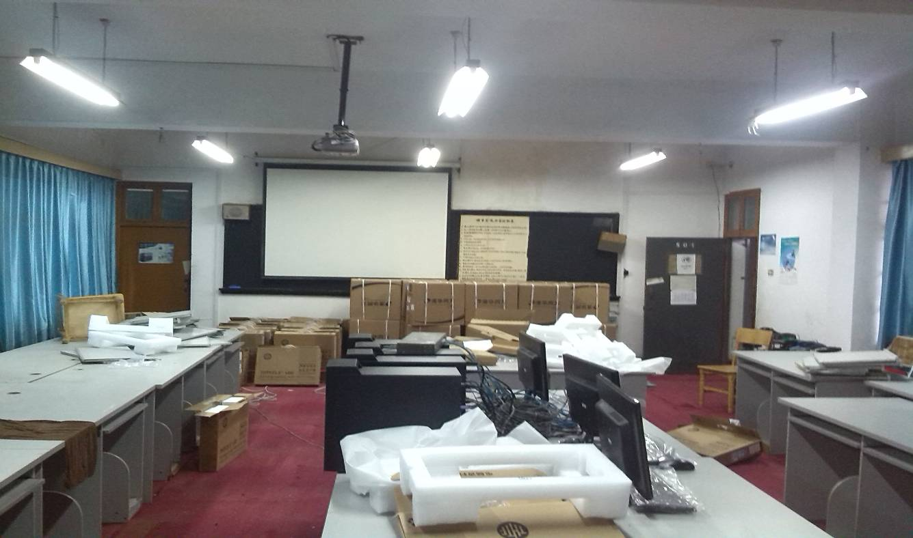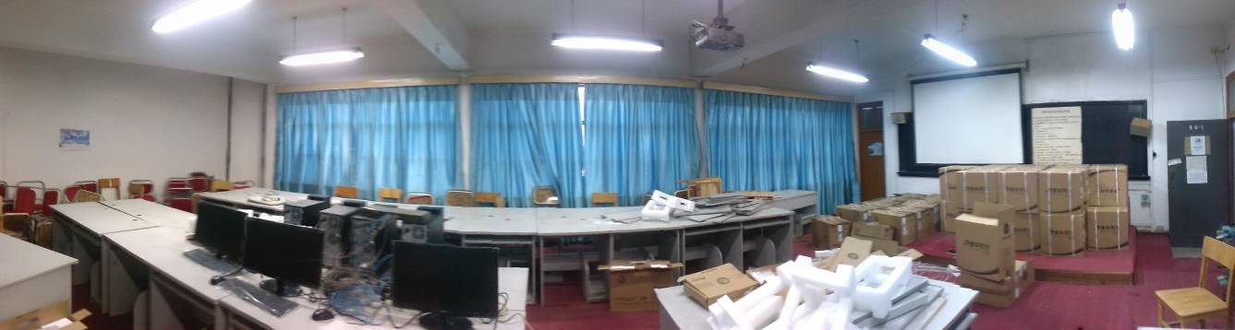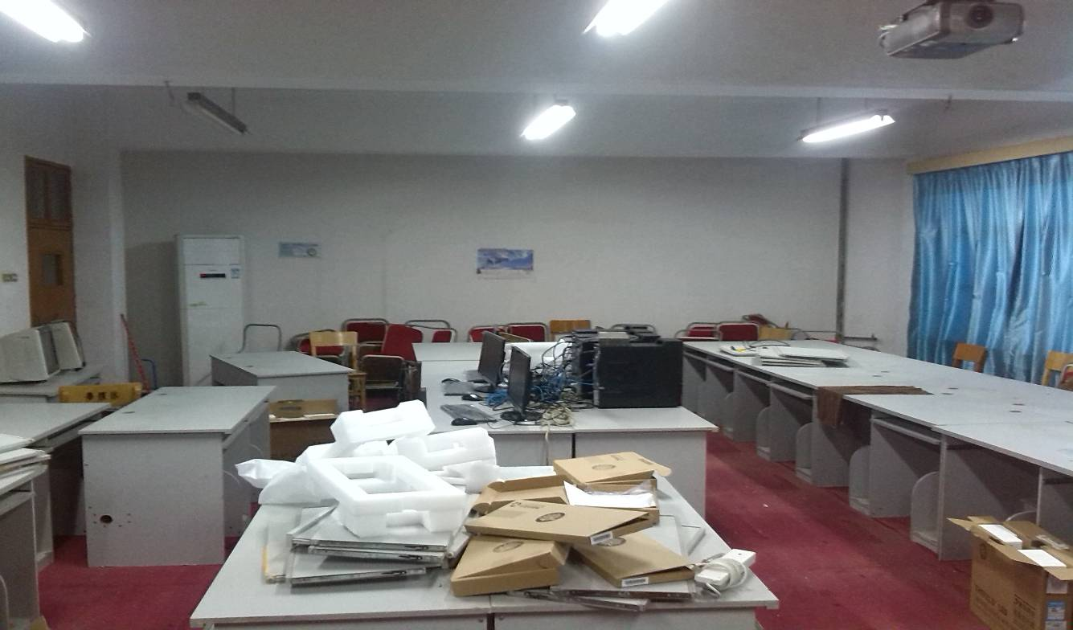
讲台
全景
后面

附图2：2教505分布示意图

- 每张桌子2个网
络点。
- 从机柜拉一根网
线到602中心机房
- 红线为布线路线
- 机柜距地面2米

后门

讲台（2个网络点）

幕布

前门
机柜

电闸
侧门（不开）

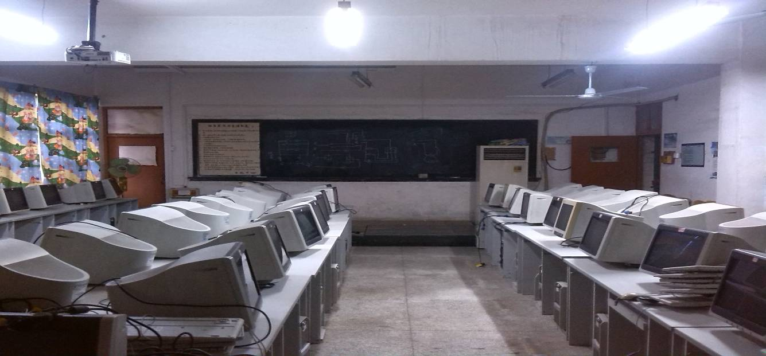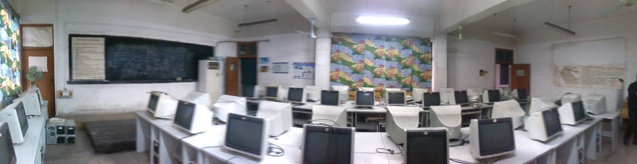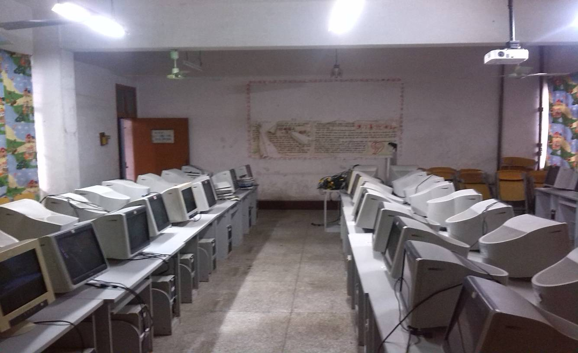
讲台
全景
后面

